**Dlaczego naszym zdaniem odblaski do biegania to ważny gadżet?**

**W naszym artykule znajdziesz odpowiedź na pytanie dlaczego naszym zdaniem odblaski do biegania to ważny gadżet. Przeczytaj!**

**Bezpieczeństwo podczas uprawiania sportu? Odblaski do biegania!**

Na rynku Istnieje wiele produktów, które zostały stworzone po to by każdy sportowiec zarówno ten profesjonalny jak i hobbystyczny mógł czuć się bezpiecznie podczas uprawiania wybranej przez ciebie dyscypliny sportu. Jednym z takich produktów są [odblaski do biegania](https://odblaski.net.pl/kategoria-produktu/odblaski-dla-uprawiajacych-sporty/).

**Dlaczego odblaski są potrzebne?**

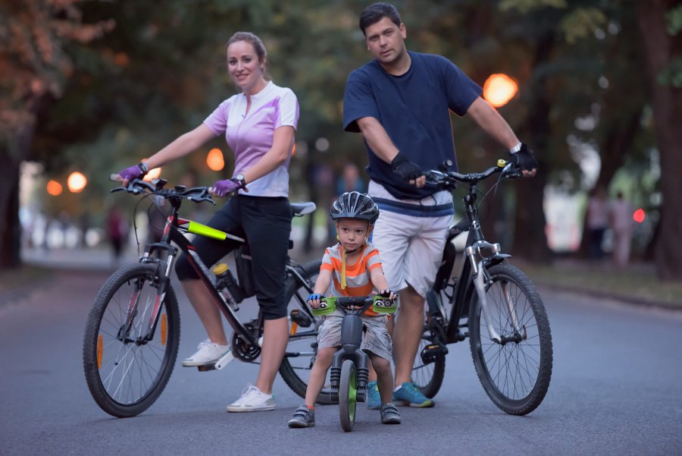

Jeżeli jesteśmy osobami, które często biegają, bądź też jeżdżą na rowerze czy też że na rolkach blisko jezdni tym bardziej powinniśmy zadbać o to by wszyscy uczestnicy ruchu drogowego mogli nas zauważyć z odpowiedniej odległości. By tak było przydatne będą **odblaski do biegania**, bądź też odzież z odblaskowymi elementami. Pamiętajmy jednak by za każdym razem, również w dzień, używać odblasków. Szczególnie jeżeli zamierzamy biegać poza terenem zabudowanym, gdzie posiadanie odblasków jest warunkowane prawem!

**Gdzie kupić odblaski do biegania czy na rower?**

Gdzie kupić *odblaski do biegania* dla siebie bądź dla dzieci czy też naklejki odblaskowe bądź kamizelki? Zapewniamy że szeroki wybór tychże produktów znajdziesz oczywiście w internecie. Jednym ze sklepów online, który oferuje szeroki zakres asortymentu odblaskowego jest sklep internetowy odblaski net.